QUESTIONS FRÉQUENTES

QUAND COMMENCERONS-NOUS?
Comme à tous les ans, nous prévoyons débuter nos activités de micro-soccer (TimBits) dans la semaine du 17 mai.
Pour les U9 et plus, nous prévoyons débuter nos Centres de Développement de Club (CDC) la semaine du 24 mai.
Le calendrier des matchs n’est pas encore publié. L’Association Régionale de Soccer de Lanaudière ne peut pas produire de calendrier de matchs tant et aussi longtemps que la Santé Publique ne donne la permission de tenir des activités compétitives. Rappelons-nous que à l’été 2020, nous avons débuté nos activités de compétition vers la fin juin.

QUELLES SONT LES CONSIGNES SANITAIRES OBLIGATOIRES?
Voici un très bref résumé des directives sanitaires présentement en vigueur :
(La région de Lanaudière est en zone rouge)

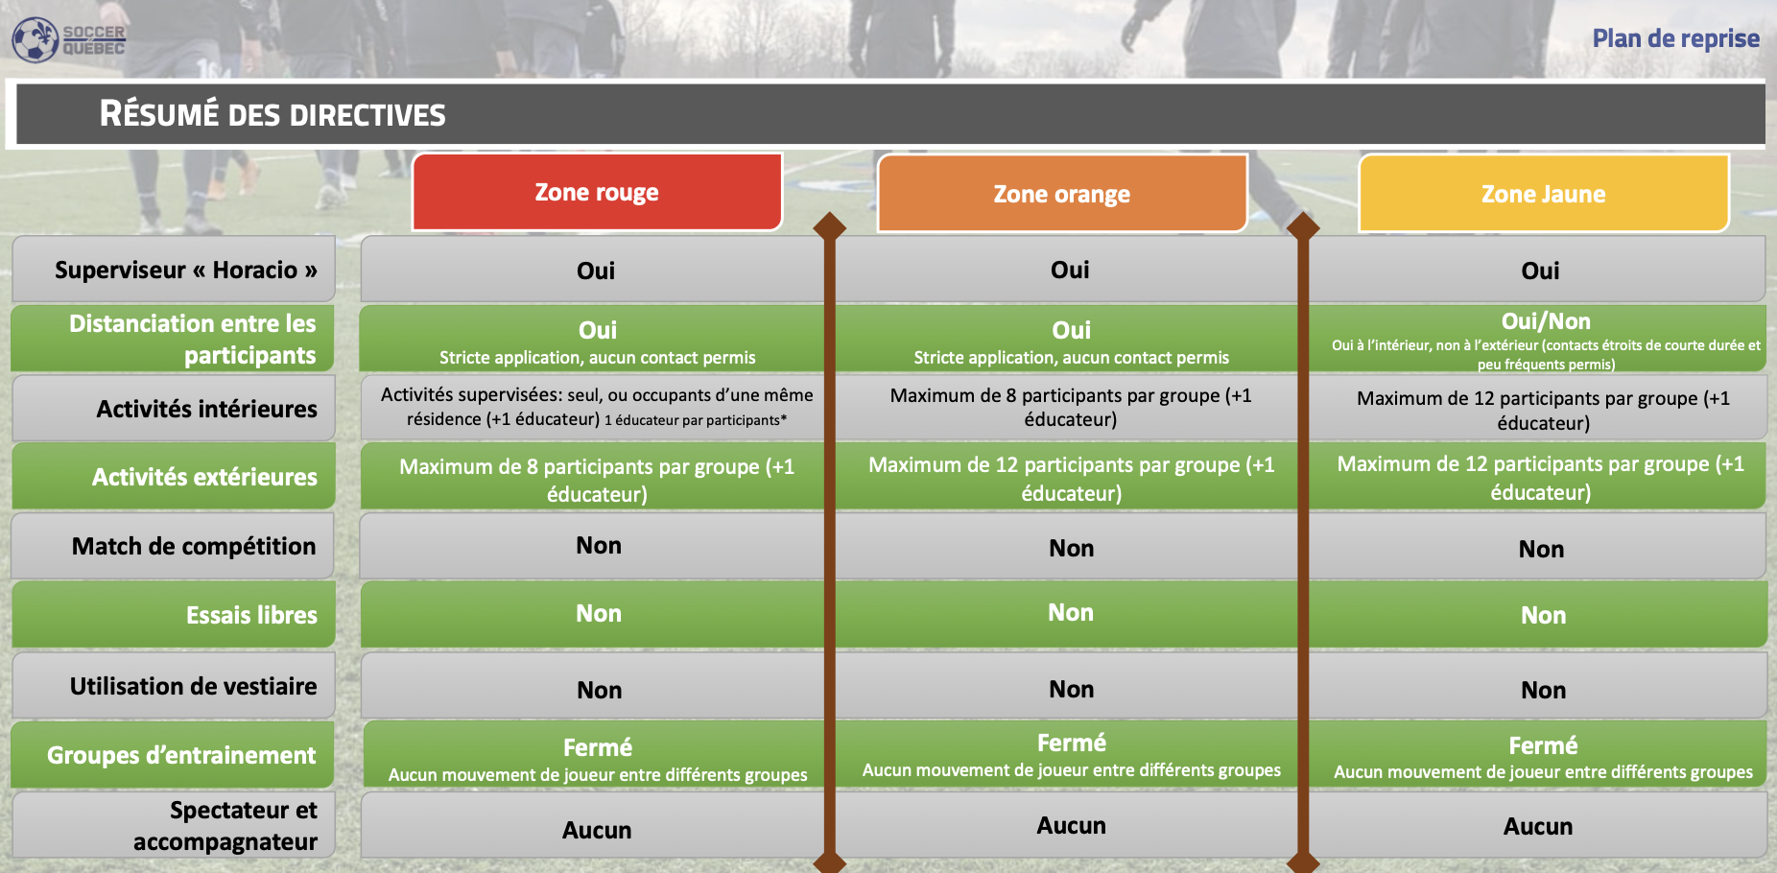

Nous vous encourageons fortement à prendre connaissance du « GUIDE DES PROTOCOLES ET MESURER SANITAIRES 2021 » à l’adresse suivante : https://soccerquebec.org/wp-content/uploads/2021/04/guide-des-mesures-et-protocoles-2021.pdf

QUELLE EST NOTRE POLITIQUE DE REMBOURSEMENT?
Elle a été publiée sur notre page Facebook autant que sur notre site web. Voici le lien pour notre politique de remboursement : https://www.soccerlavaltrie.com/inscriptions. Cliquez sur le bouton « POLITIQUE DE REMBOURSEMENT, ÉTÉ 2021 ».

Nous mettons tous les efforts afin d’offrir à nos membres une saison de foot stimulante, agréable et profitable. La situation pandémique actuelle ainsi que les changements structuraux que l’Association Canadienne de Soccer impose à tous ses membres occasionnent donc des changements significatifs à la façon de tenir nos activités. Nous n’avons d’autre choix que de nous y adapter.

